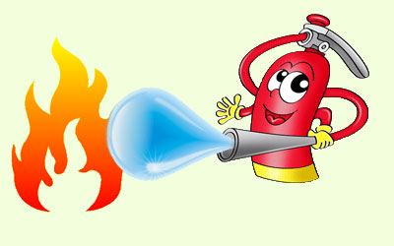
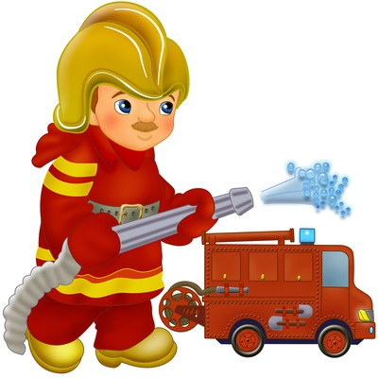
ПРАВИЛА ПОЖАРНОЙ БЕЗОПАСНОСТИ
Не секрет, что пожары чаще всего происходят от беспечного отношения к огню самих людей.
Значительная часть пожаров происходит в жилье. Здесь гибель и травматизм людей от дыма и огня составляет 9 случаев из 10. По данным Центра пожарной статистики в России при пожарах среди 1 миллиона потерпевших погибает более 100 человек. Основными причинами пожаров в быту являются: неосторожное обращение с огнем при курении и приготовлении пищи, использование электробытовых приборов, теле-, видео- и аудиотехники, не адаптированной к отечественной электросети или неисправных, проведение электросварочных работ при ремонтных работах в квартирах, детские шалости с огнем:
Неосторожное, неумелое обращение с огнем, детские игры и шалость с огнем, огнеопасными предметами детей дошкольного и младшего школьного возраста – это причины пожаров в результате случайного нарушения правил пожарной безопасности.
Тлеющая сигарета, зажженная спичка, конфорка газовой плиты .Все они часть нашего быта. Необходимо постоянно помнить, что любой из этих источников способен воспламенить горючий материал, а дети, оставленные без присмотра взрослых, зачастую сами не подозревают, что обычные вещи таят в себе опасность.
В среднем ежегодно происходит до 5 тыс. пожаров, в огне гибнет около 250 человек. По причине детской шалости с огнем происходит до 150 пожаров. В огне погибает от 15 до 20 детей.
Почему это происходит? Ответ прост - в недостаточном обучении наших с вами детей правилам пожарной безопасности. Ведь обучение это расширение знаний, знакомство с основными причинами возникновение пожаров, привитие элементарных навыков осторожного обращения с огнем и умение правильно действовать в случае возникновения пожара, соблюдение требований правил пожарной безопасности. Если мы этому не обучим детей, мы тем самым запланируем настоящие и будущие пожары из-за незнания элементарных правил пожарной безопасности. Соблюдение этих правил должно стать для детей таким же обязательным и естественным, как соблюдение санитарно-гигиенических правил. Помочь им в этом обязаны мы, взрослые. Поэтому детям необходимо разъяснять опасность игр и шалостей с огнем, правила предосторожности в обращении с электробытовыми приборами. Научить детей пользоваться первичными средствами пожаротушения (огнетушителями), вызывать на помощь пожарную охрану. Дети должны сознательно выполнять дома, в школе, на улице, в лесу требования правил пожарной безопасности.
Обрести уверенность или постоянный страх за детей зависит от Вас.
Пиротехника
Любое пиротехническое изделие имеет потенциальную опасность возгорания или получения травмы. Поэтому безопасность при их применении в первую очередь зависит от человека.

ПОМНИТЕ!
Промышленность НЕ ВЫПУСКАЕТ новогодние атрибуты полностью пожаро безопастными.
Анализ причин новогодних пожаров свидетельствует, что чаще всего они возникают от бенгальских огней и хлопушек с огневым эффектом, свечами и самодельными неисправными электрогирляндами, беззаботной шалостью детей с огнем.
Помните об опасности возникновения пожара в доме
1. Чаще беседуйте с детьми о мерах пожарной безопасности.
2. Не давайте детям играть спичками.
3. Учите детей правильному пользованию бытовыми электроприборами.
4. Не разрешайте детям самостоятельно включать освещение новогодней ёлки.
5. Знайте, что хлопушки, свечи, бенгальские огни могут стать причиной пожара и травм.
6. Будьте осторожны при пользовании даже разрешённых и проверенных пиротехнических игрушек.
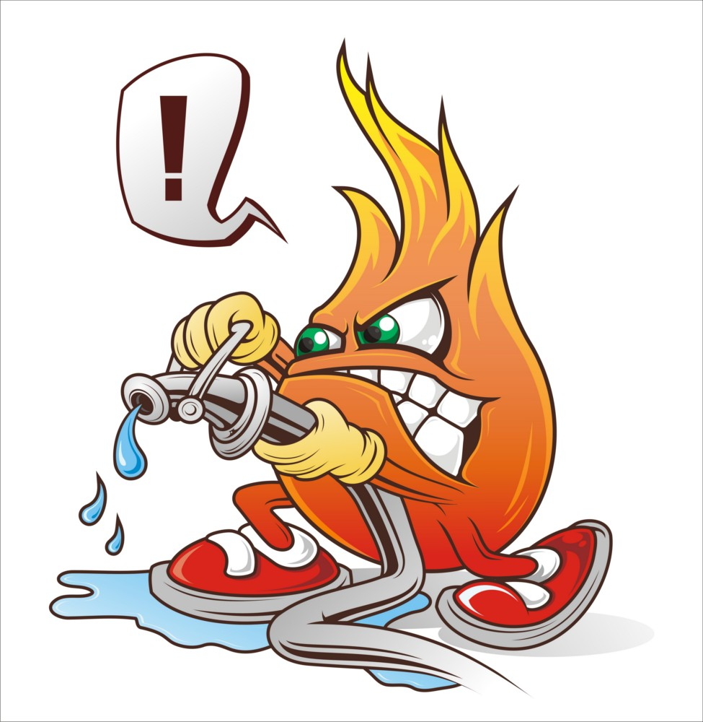
Если всё же случилась с вами или с вашими близкими произошел несчастный случай необходимо немедленно сообщить в службу спасения по телефону «01»

